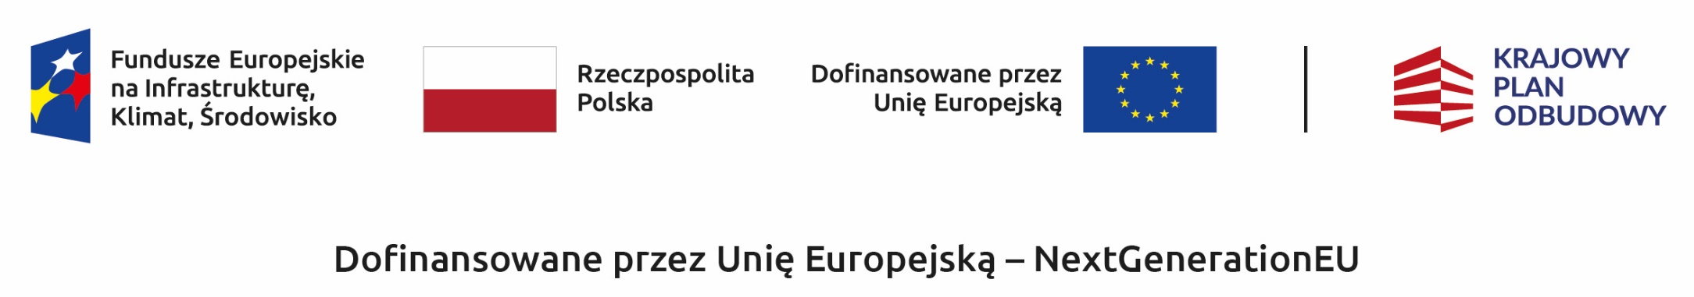
DANE O WDRAŻANIU Programu „CZYSTE POWIETRZE”
NA TERENIE GMINY WILAMOWICE
(STAN NA DZIEŃ: 30.09.2024 R.)

Liczba złożonych wniosków o dofinansowanie – 980
Liczba zawartych umów o dofinansowanie – 894
Liczba zrealizowanych przedsięwzięć – 776
Kwota wypłaconych dotacji – 11 525 863,13 zł

